**SPRINT REVIEW DOCUMENT [SPRINT N°2]**

“SISTEMA DE GESTIÓN VETERINARIA VETSYS”



# **INFORMACIÓN DE LA CEREMONIA**

Información de la empresa y proyecto

|  |  |
| --- | --- |
| **Empresa / Organización** | Clínica Veterinaria Alonkura |
| **Proyecto** | Sistema de Gestión Veterinaria “VetSys” |
| **Empresa Cliente** | Clínica Veterinaria Alonkura |
| **Dueña y Cliente Principal** | Vanessa Vargas Vera |

Información del equipo

|  |  |
| --- | --- |
| **Empresa / Organización** | TecnoData Solutions |
| **Institución/ Carrera** | Duoc UC Plaza Oeste – Ingeniería en Informática |
| **Equipo Scrum** | |
| **Scrum Master y Development Team** | Eimy Grace Henríquez Pardo |
| **Product Owner y Development Team** | Javier Andrés Fleiderman Fleiderman |
| **Development Team** | Byron Daniel Muñoz Rivera |

Información de la reunión

|  |  |  |  |
| --- | --- | --- | --- |
| **Producto** | **N° Sprint** | **Duración del sprint** | **Fecha Sprint Review** |
| VetSys | 1 | 22/10/2024 – 28/10/2024 | 29/10/2024 |
| **Lugar** | **Hora Inicio** | **Hora Término** | **Facilitador** |
| Google Meet | 11:05 am | 12:00 am | Javier Fleiderman |

Participantes

|  |  |
| --- | --- |
| **Personas convocadas** | |
| **Scrum Master y Development Team** | Eimy Grace Henríquez Pardo |
| **Product Owner y Development Team** | Javier Andrés Fleiderman Fleiderman |
| **Development Team** | Byron Daniel Muñoz Rivera |
| **Dueña y Stakeholder** | Vanessa Vargas Vera |

|  |  |
| --- | --- |
| **Personas asistentes** | |
| **Scrum Master y Development Team** | Eimy Grace Henríquez Pardo |
| **Product Owner y Development Team** | Javier Andrés Fleiderman Fleiderman |
| **Development Team** | Byron Daniel Muñoz Rivera |
| **Dueña y Stakeholder** | Vanessa Vargas Vera |

# **OBJETIVOS DEL SPRINT**

1. Finalizar la funcionalidad del registro de paciente.
2. Completar la interfaz del CRUD de las fichas médicas.
3. Implementar las funcionalidades de CRUD en las fichas médicas.
4. Completar funcionalidad del menú de recepcionista.
5. Implementar Gestión de horarios de los médicos especialistas.

# **INCREMENTO DEL PRODUCTO**

1. Se finalizó la funcionalidad del registro de paciente.
2. Se optimizó el registro de paciente.
3. Se completó la interfaz del CRUD de las fichas médicas.
4. Se completó funcionalidad del menú de recepcionista.
5. Se implementó la Gestión de horarios de los médicos especialistas.

# **OBJETIVOS NO COMPLETADOS**

1. Implementar las funcionalidades de CRUD en las fichas médicas.

# **PRESENTACIÓN DE LOS INCREMENTOS**

1. Interfaz de usuario gráfica, Aplicación, Teams

   Descripción generada automáticamente Se finalizó y optimizó la interfaz de inicio de sesión:

***Demostrada por:*** *Javier Fleiderman (Product Owner) y Byron Muñoz (Development Team)*

1. Interfaz para ver la ficha médica de cada paciente:

***Demostrada por:*** *Javier Fleiderman (Product Owner)*

1. Restricciones por roles:

***Demostrada por:*** *Byron Muñoz (Development Team)*

1. Gestión de horario de los especialistas:

***Demostrada por:*** *Byron Muñoz (Development Team)*

1. Menú Recepcionista

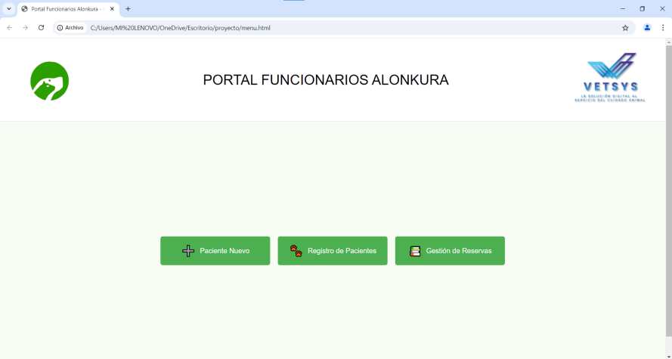

***Demostrada por:*** *Eimy Henríquez (Scrum Master y Development)*

# **FEEDBACK RECIBIDO:**

**Feedback positivo:**

* Las funcionalidades desarrolladas hasta este momento están acordes a lo solicitado.
* Interfaz intuitivo y simple.
* Muy buen desarrollo. Cliente felicita al equipo por su buen desempeño.

**Feedback de mejora:**

* En el registro de atenciones clínicas, agregar un campo que logre capturar la fecha del próximo control y vacunación.
* Cambiar nombre de “Diagnóstico” por “Anamnesis” en el formulario de registro de atenciones clínicas.
* Mejorar estrategia para la funcionalidad de reserva para paciente regular y de demanda espontánea.

# **COMENTARIOS DEL EQUIPO:**

**Feedback positivo:**

* Las tareas más esenciales fueron desarrolladas dentro del tiempo estimado.

**Feedback negativo:**

* Faltó completar el desarrollo de la funcionalidad CRUD de fichas médicas.

# **PRÓXIMOS PASOS:**

**Meta propuesta para el próximo Sprint:**

* Implementar las funcionalidades de CRUD en las fichas médicas.
* Implementar la funcionalidad de “Mi perfil” y el cambio de contraseña.
* Implementar sistema de logs sobre las acciones realizadas por los especialistas.
* Desarrollar la interfaz para el sistema de notificaciones de llegada de paciente.

**Fecha de inicio del próximo Sprint:**

* *29 de Octubre de 2024*

# **APROBACIONES:**

|  |  |  |
| --- | --- | --- |
| **Nombre** | **Rol** | **Firma o Confirmación** |
| Eimy Grace Henríquez Pardo | Scrum Master y Development Team |  |
| Javier Andrés Fleiderman Fleiderman | Product Owner y Development Team |  |
| Byron Daniel Muñoz Rivera | Development Team |  |